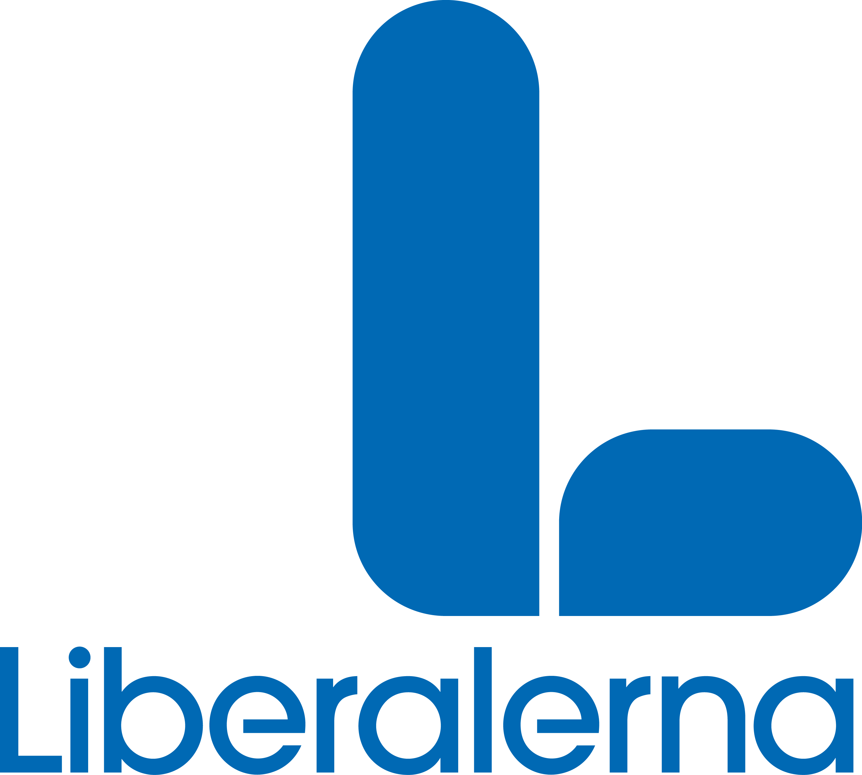

**INTERPELLATION**

Till kultur- och fritidsnämndens ordförande

**Hur arbetar Södertälje med barnskydd?**

Idag har vi omfattande regler för djurhållning där den som vill bedriva verksamhet måste söka tillstånd och där löpande tillsyn sker. Likadant är det inom livsmedelsområdet – avser du att sälja livsmedel eller starta en restaurang så krävs tillstånd. Därefter sker löpande inspektioner för att säkerställa att ingen blir matförgiftad. Myndigheterna publicerar t o m resultatet från de löpande inspektionerna för att allmänheten skall kunna ta del av hur restauranger sköter hygien och livsmedelshantering.

Liberalerna anser att det är självklart att motsvarande preventiva arbete behöver ske även när det gäller verksamheter som riktar sig till barn och ungdom under 18 år och som inte omfattas av nuvarande lagstiftning som t ex skolan, fritidshem, förskolan och HVB-hem gör.

Föräldrar skall kunna känna sig trygga när de skickar sitt barn till lägerverksamhet, ridskola, simskola eller liknande. Det skall inte vara upp till den enskilda verksamheten/organisationen att välja om och hur man vill arbeta med brottsprevention.

Vi har alla kunnat läsa i media om ett antal fall där ungdomar blivit utsatta för olämpliga och t o m olagliga beteende av tränare och ledare. Detta är oacceptabelt.

**Mot denna bakgrund vill jag ställa följande frågor till kultur- och fritidsnämndens ordförande:**

1. Hur arbetar Södertälje kommun för att säkerställa att inga barn och ungdomar under 18 år blir utsatta för olika former av trakasserier och andra former av olämpliga/olagliga beteenden inom de verksamheter som bedrivs av kommunen självt, på kommunens anläggningar eller i föreningar/organisationer som på olika sätt stöds av kommunen?
2. Finns ett ”whistlerblower-system” där barn och ungdom har möjlighet att anonymt anmäla olämpliga och olagliga beteenden?
3. Hur agerar kommunen i de fall anmälningar om felaktiga beteenden kommer in till kommunen, samt hur agerar kommunen när misstankar om felaktiga beteenden föreligger?

Södertälje den 2 maj 2019

Ann Westerberg (L)